1. Muestra la ciudad y el codigo postal de las oficinas de España.

SELECT ciudad, codigo_postal FROM oficina WHERE pais = 'españa';

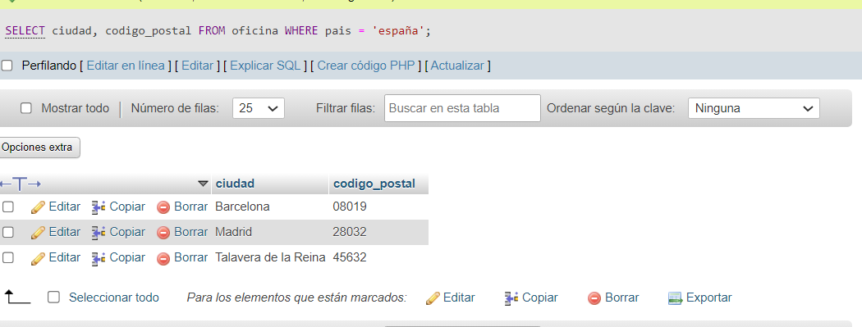

2. Obtener el nombre y apellidos del jefe de la empresa.

SELECT nombre, apellido1, apellido2 FROM empleado WHERE puesto = 'director general';

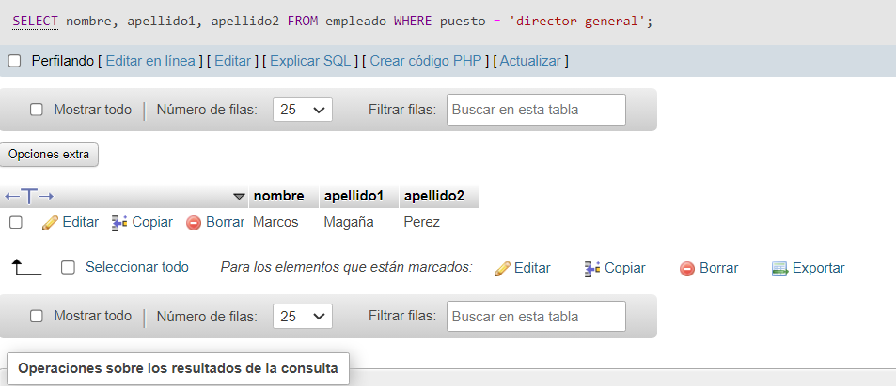

3. Mostrar el nombre y cargo de los empleados que no sean directores de oficina.

SELECT nombre, puesto FROM empleado where puesto <> 'director de oficina';

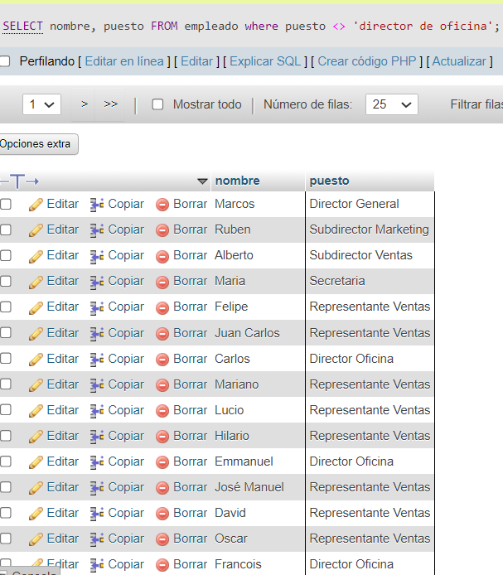

4. Muestra el número de empleados que hay en la empresa.

SELECT COUNT(codigo_empleado) FROM empleado;

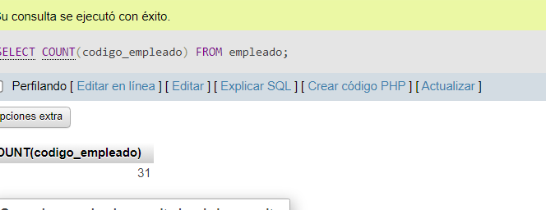

5. Muestra el número de clientes norteamericanos.

SELECT COUNT(pais) FROM cliente WHERE pais = 'usa';

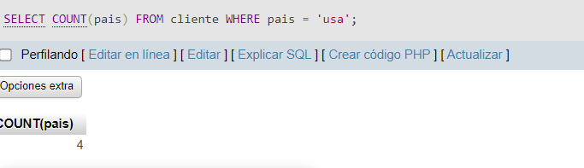

6. Número de clientes de cada país.

SELECT pais, COUNT(codigo_cliente ) FROM cliente GROUP BY pais;

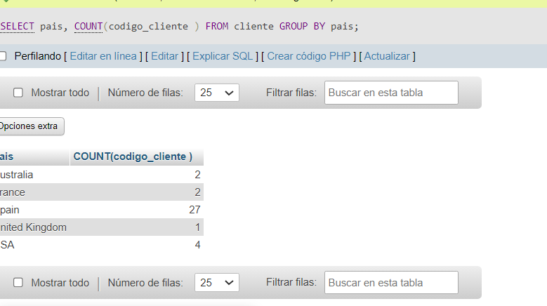

7. Muestra el nombre del cliente y el nombre de su representante de ventas (si lo tiene).

SELECT cliente.nombre_cliente, empleado.nombre AS 'nombre representante'

FROM cliente

JOIN empleado ON cliente.codigo_empleado_rep_ventas = empleado.codigo_empleado;

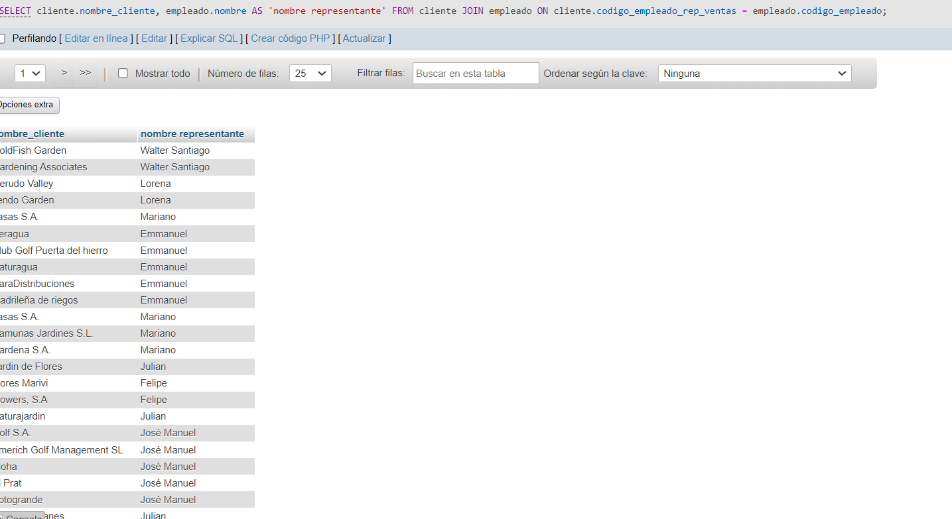

8. Nombre de los clientes que hayan hecho un pago en 2007

SELECT DISTINCT cliente.nombre_cliente, pago.fecha_pago FROM cliente INNER JOIN pago on cliente.codigo_cliente = pago.codigo_cliente WHERE year (pago.fecha_pago) =2007;

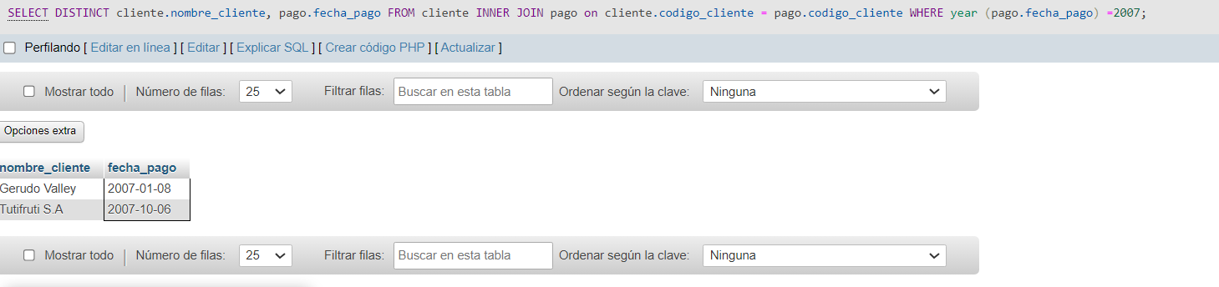

9. Los posibles estados de un pedido.

SELECT estado FROM pedido;

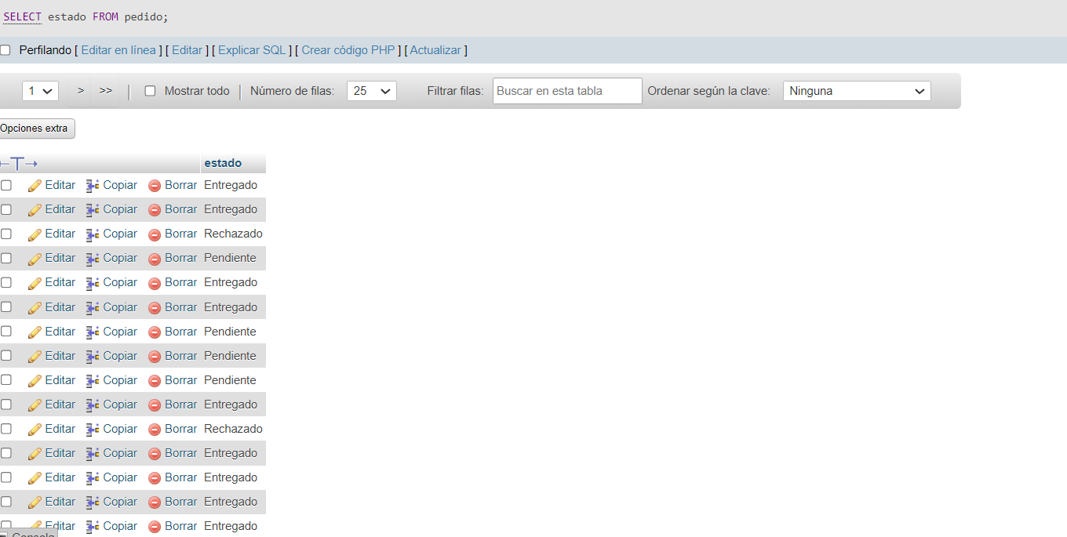

10. Muestra el número de pedido, el nombre del cliente, la fecha de entrega y la fecha requerida de los pedidos que no han sido entregados a tiempo.

SELECT cliente.nombre_cliente, pedido.codigo_pedido, pedido.fecha_entrega, pedido.fecha_esperada FROM cliente, pedido WHERE cliente.codigo_cliente = pedido.codigo_cliente and pedido.estado = 'pendiente';

